**Метод контурных токов**

**Метод непосредственного применения законов Кирхгофа громоздок. Имеется возможность уменьшить количество совместно решаемых уравнений системы. Число уравнений, составленных по методу контурных токов, равно количеству уравнений, составляемых по второму закону Кирхгофа.   
Метод контурных токов заключается в том, что вместо токов в ветвях определяются, на основании второго закона Кирхгофа, так называемые контурные токи, замыкающиеся в контурах.   
На рис. 4.2 в качестве примера изображена двухконтурная схема, в которой I11 и I22 - контурные токи.**

**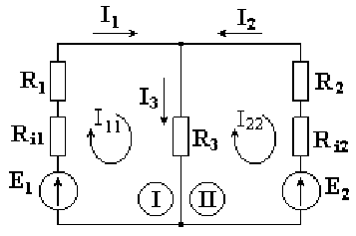  
Рис. 4.2   
Токи в сопротивлениях R1 и R2 равны соответствующим контурным токам. Ток в сопротивлении R3, являющийся общим для обоих контуров, равен разности контурных токов I11 и I22, так как эти токи направлены в ветви с R3 встречно.**

**Порядок расчета**

**Выбираются независимые контуры, и задаются произвольные направления контурных токов.  
В нашем случае эти токи направлены по часовой стрелке. Направление обхода контура совпадает с направлением контурных токов. Уравнения для этих контуров имеют следующий вид:**

**http://nwpi-fsap.narod.ru/lists/oee_matusko/risunki/ris_81.gif**

**Перегруппируем слагаемые в уравнениях**

**http://nwpi-fsap.narod.ru/lists/oee_matusko/risunki/ris_82.gif     (4.4)**

**http://nwpi-fsap.narod.ru/lists/oee_matusko/risunki/ris_83.gif     (4.5)**

**Суммарное сопротивление данного контура называется собственным сопротивлением контура.  
Собственные сопротивления контуров схемы**

**http://nwpi-fsap.narod.ru/lists/oee_matusko/risunki/ris_84.gif,     http://nwpi-fsap.narod.ru/lists/oee_matusko/risunki/ris_85.gif.**

**Сопротивление R3, принадлежащее одновременно двум контурам, называется общим сопротивлением этих контуров.**

**http://nwpi-fsap.narod.ru/lists/oee_matusko/risunki/ris_86.gif,**

**где R12 - общее сопротивление между первым и вторым контурами;  
R21 - общее сопротивление между вторым и первым контурами.  
E11 = E1 и E22 = E2 - контурные ЭДС.  
В общем виде уравнения (4.4) и (4.5) записываются следующим образом:**

**http://nwpi-fsap.narod.ru/lists/oee_matusko/risunki/ris_87.gif,  
  
http://nwpi-fsap.narod.ru/lists/oee_matusko/risunki/ris_88.gif.**

**Собственные сопротивления всегда имеют знак "плюс".  
Общее сопротивление имеет знак "минус", если в данном сопротивлении контурные токи направлены встречно друг другу, и знак "плюс", если контурные токи в общем сопротивлении совпадают по направлению.   
Решая уравнения (4.4) и (4.5) совместно, определим контурные токи I11 и I22, затем от контурных токов переходим к токам в ветвях.   
Ветви схемы, по которым протекает один контурный ток, называются внешними, а ветви, по которым протекают несколько контурных токов, называются общими. Ток во внешней ветви совпадает по величине и по направлению c контурным. Ток в общей ветви равен алгебраической сумме контурных токов, протекающих в этой ветви.  
        В схеме на Рис. 4.2**

**http://nwpi-fsap.narod.ru/lists/oee_matusko/risunki/ris_89.gif.**

**Рекомендации**

**Контуры выбирают произвольно, но целесообразно выбрать контуры таким образом, чтобы их внутренняя область не пересекалась ни с одной ветвью, принадлежащей другим контурам.   
Контурные токи желательно направлять одинаково (по часовой стрелке или против).   
Если нужно определить ток в одной ветви сложной схемы, необходимо сделать его контурным.   
Если в схеме имеется ветвь с известным контурным током, этот ток следует сделать контурным, благодаря чему количество уравнений становится на единицу меньше.**

# Метод контурных токов. Решение задач

Один из методов анализа электрической цепи является **метод контурных токов**. Основой для него служит [второй закон Кирхгофа](http://electroandi.ru/toe/zakony-kirkhgofa.html). Главное его преимущество это уменьшение количества уравнений до m – n +1, напоминаем что m - количество ветвей, а n  - количество узлов в цепи. На практике такое уменьшение существенно упрощает расчет.

## ****Основные понятия****

**Контурный ток** - это величина, которая одинакова во всех ветвях данного контура.  Обычно в расчетах они обозначаются двойными индексами, например  I11, I22 и тд.

**Действительный ток** в определенной ветви определяется алгебраической суммой контурных токов, в которую эта ветвь входит. Нахождение действительных токов и есть первоочередная задача метода контурных токов.

**Контурная ЭДС** - это сумма всех ЭДС входящих в этот контур.

**Собственным сопротивлением** контура называется сумма сопротивлений всех ветвей, которые в него входят.

**Общим сопротивлением** контура называется сопротивление ветви, смежное двум контурам.

## ****Общий план составления уравнений****

1 – Выбор направления действительных токов.

2 – Выбор независимых контуров и направления контурных токов в них.

3 – Определение собственных и общих сопротивлений контуров

4 – Составление уравнений и нахождение контурных токов

5 – Нахождение действительных токов

 Итак, после ознакомления с теорией предлагаем приступить к практике! Рассмотрим пример.

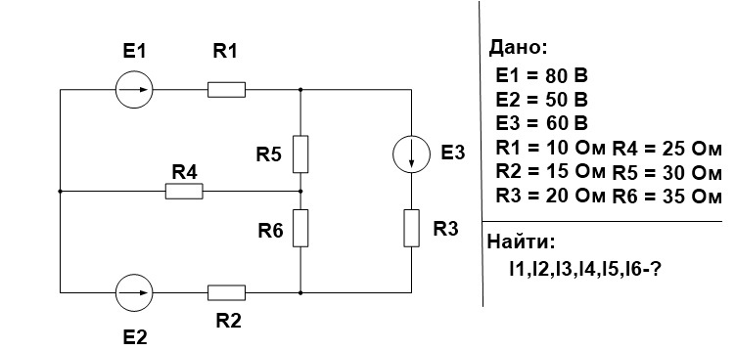

Выполняем все поэтапно.

**1.** Произвольно выбираем направления действительных токов I1-I6.

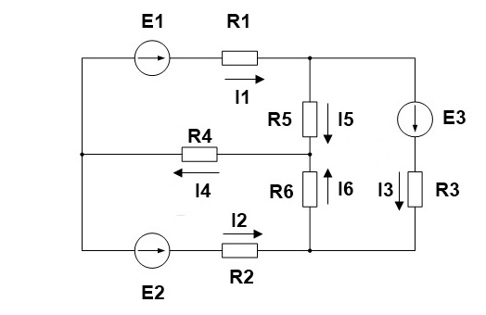

**2.**Выделяем три контура, а затем указываем направление контурных токов I11,I22,I33. Мы выберем направление по часовой стрелке.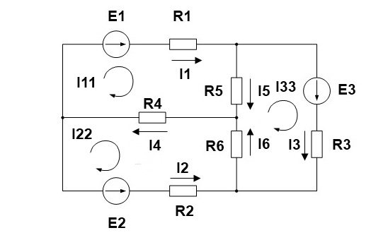

**3.** Определяем собственные сопротивления контуров. Для этого складываем сопротивления в каждом контуре.

R11=R1+R4+R5=10+25+30= 65 Ом

R22=R2+R4+R6=15+25+35 = 75 Ом

R33=R3+R5+R6=20+30+35= 85 Ом

Затем определяем общие сопротивления, общие сопротивления легко обнаружить, они принадлежат сразу нескольким контурам, например сопротивление R4 принадлежит контуру 1 и контуру 2. Поэтому для удобства обозначим такие сопротивления номерами контуров к которым они принадлежат.

R12=R21=R4=25 Ом

R23=R32=R6=35 Ом

R31=R13=R5=30 Ом

**4.** Приступаем к основному этапу – составлению системы уравнений контурных токов. В левой части уравнений входят падения напряжений в контуре, а в правой ЭДС [источников](http://electroandi.ru/toe/istochniki-eds-i-toka.html) данного контура.

Так как контура у нас три, следовательно, система будет состоять из трех уравнений. Для первого контура уравнение будет выглядеть следующим образом:

http://electroandi.ru/images/mkt/mkt5.jpg

 Ток первого контура I11, умножаем на собственное сопротивление R11 этого же контура, а затем вычитаем ток I22, помноженный на общее сопротивление первого и второго контуров R21 и ток I33, помноженный на общее сопротивление первого и третьего контура R31. Данное выражение будет равняться ЭДС E1 этого контура.  Значение ЭДС берем со знаком плюс, так как направление обхода (по часовой стрелке) совпадает с направление ЭДС, в противном случае нужно было бы брать со знаком минус.

Те же действия проделываем с двумя другими контурами и в итоге получаем систему:

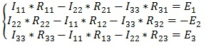

В полученную систему подставляем уже известные значения сопротивлений и решаем её любым известным способом.

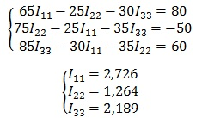

**5.** Последним этапом находим действительные токи, для этого нужно записать для них выражения.

Контурный ток равен действительному току, который принадлежит только этому контуру. То есть другими словами, если ток протекает только в одном контуре, то он равен контурному.

http://electroandi.ru/images/mkt/mkt8.jpg

Но, нужно учитывать направление обхода, например, в нашем случае ток I2 не совпадает с направлением, поэтому берем его со знаком минус.

http://electroandi.ru/images/mkt/mkt9.jpg

 Токи, протекающие через общие сопротивления определяем как алгебраическую сумму контурных, учитывая направление обхода.

Например, через резистор R4 протекает ток I4, его направление совпадает с направлением обхода первого контура и противоположно направлению второго контура. Значит, для него выражение будет выглядеть

http://electroandi.ru/images/mkt/mkt10.jpg

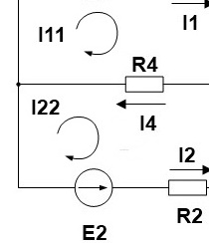

А для остальных

